Нашли «потеряшку»: пожарные и спасатели провели тренировку и дали советы, как не потеряться в лесу

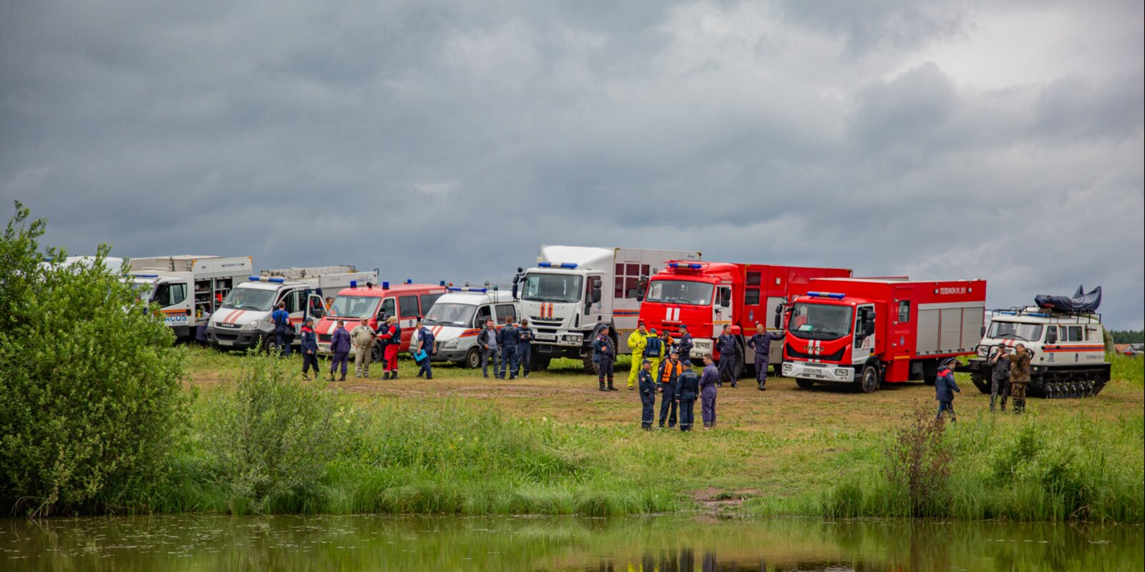

В деревне Зыбино Троицкого административного округа прошла тренировка по поиску людей в лесу с участием всех подведомственных организаций Департамента по делам гражданской обороны, чрезвычайным ситуациям и пожарной безопасности города Москвы.
Задачами пожарных, спасателей, кинологов и психологов являлись обнаружение пострадавших и оказание им помощи на различных локациях, а целью была отработка совместного реагирования сил и средств столичного Департамента ГОЧСиПБ.
В лесополосе пожарные и спасатели отрабатывали эвакуацию пострадавшего с привлечением авиации; поиск потерявшегося ребенка с участием расчета кинологической группы; оказание первой помощи и транспортировку грибника с травмой ноги; деблокацию мужчины, придавленного деревом в эпизоде «Завал»; снятие с дерева неудачно приземлившегося парашютиста. Так, специалисты Пожарно-спасательного центра спасли условного пострадавшего, попавшего в болотный плен, а на водоеме работники авиацентра и водные спасатели оказали помощь одновременно трем утопающим с использованием воздушного судна и плавсредств.
Чтобы спасти грибника, экипаж санитарного вертолета ВК117С-2 Московского авиацентра провел разведку места происшествия, обнаружил потерявшегося и передал информацию о его нахождении коллегам. Вертолет Ка-32А11ВС вместе со спасателями оперативно прибыл к месту ЧС. Специалисты десантировались на лесную опушку беспарашютным способом и отправились в чащу леса, ориентируясь для поиска пострадавшего на данные экипажа.

Когда грибник был найден, ему оказали первую помощь и на носилках вынесли из лесного массива для дальнейшей эвакуации в специализированное лечебное учреждение на санитарном вертолете.
«Поиск потерявшегося осложняла неправильно подобранная грибником одежда — он был одет в хаки, — рассказал начальник службы поискового и аварийно-спасательного обеспечения ГКУ «МАЦ» Александр Панормов. — Одно из главных правил при походе в лес — одевайтесь ярко — в рыжие, красные, желтые, белые куртки. Лучше всего наклеить светоотражающие полоски или рисунки. В камуфляже вас могут не найти на расстоянии трех метров. Перед походом в лес обязательно предупредите родных, куда вы пойдете, и старайтесь не уходить далеко от протоптанных тропинок».
Второй условный пострадавший, которому потребовалась помощь авиации, рыбачил на соседнем пруду. По легенде, в катере образовалась пробоина, и горе-рыбак оказался в воде. Спасатели Московского авиацентра десантировались с пожарного вертолета на воду и с помощью лебедки подняли потерпевшего на борт воздушного судна.
На локации «Завал» спасателям необходимо было помочь человеку, которого придавило деревом. Пострадавший находился в сознании и мог поддерживать телефонную связь. Специалисты опросили его для выяснения примерного пути и места нахождения, а также обследовали местность, используя звуковые и визуальные сигналы. Обнаруженного пострадавшего освободили и при помощи специального оборудования зафиксировали на носилках с последующей эвакуацией для передачи медикам.
Уникальные образцы специального инструмента, техники пожарных и спасателей были задействованы при оказании помощи пострадавшим в эпизодах «Парашютист», «Завал» и «Болото». Чтобы снять с высоты парашютиста, спасатели применили специальную рогатку «Big Shot». При наземной эвакуации условных пострадавших использовались снегоболотоход «Узола» и пожарно-спасательный мотовездеход, находящиеся на вооружении ГКУ «ПСЦ».
По замыслу, на локации «Водоем» с помощью беспилотных летательных систем обнаружили группу потерявшихся людей. Специалисты Московской городской поисково-спасательной службы на водных объектах спасли трех человек, решивших переправиться через реку вплавь, использую гидроцикл, мотолодки и различные средства спасения. В данном эпизоде водные спасатели также отработали организацию переправы, а мобильная водолазная группа нашла условного пропавшего, применив эхолот.
«На учениях профессионалы, работающие в подведомственных организациях Департамента ГОЧСиПБ, продемонстрировали полную готовность к работе на происшествиях в природной среде. Мы стараемся уделять большое внимание отработке каждого способа и метода спасения, которые применяют на боевых выездах пожарные и спасатели», — отметил заместитель руководителя Департамента ГОЧСиПБ Андрей Иванов.
В массовой тренировке приняли участие силы Пожарно-спасательного центра, Московского авиацентра, Московской городской поисково-спасательной службы на водных объектах, а также волонтеры добровольческого поисково-спасательного отряда «ЛизаАлерт».

